PRESSEMITTEILUNG
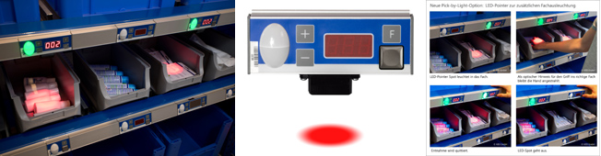
Bild links: KBS Fachanzeige mit LED-Pointer zur Fachausleuchtung
Bild Mitte: LED-Pointer zur zusätzlichen Fachausleuchtung.
Bild rechts: Neue Pick-by-Light-Option: LED-Pointer zur zusätzlichen Fachausleuchtung
Quelle: KBS. Die Bilder stehen unter www.logpr.de zum Herunterladen bereit.

Lichtspot für die sichere Kommissionierung
KBS: LED Pointer Option bringt Licht in den Behälter
Freiburg, 21. Dezember 2021 - Für noch mehr Sicherheit bei der Kommissionierung hat die KBS Industrieelektronik GmbH den neuen LED Pointer zur zusätzlichen Fachausleuchtung entwickelt. Damit steht ein praktisches „Point-to-Pick“-Feature als zusätzliche optische Kommissionierhilfe zur Verfügung.

Mit der neuen Option wird das richtige Entnahme- bzw. Ablagefach bei der Kommissionierung noch deutlicher signalisiert. Ein LED Spot leuchtet das Regalfach aus und zeigt dem Kommissionierer damit eindeutig an, aus welchem Fach er etwas entnehmen soll. Dabei kann das An- bzw. Ausleuchten des Zielfaches gleichzeitig mit der Blickfangleuchte erfolgen oder auch durch auffälliges Blinken bzw. im Wechsel mit der Blickfangleuchte. Greift der Kommissionierer in das ausgeleuchtete Entnahmefach signalisiert die dabei rot angestrahlte Hand optisch noch einmal den Griff ins richtige Fach.
Das gezielte An- bzw. Ausleuchten der Zielfächer optimiert die Sichtbarkeit und beschleunigt damit die Entnahme- oder Ablageprozesse. Besonders gut eignet sich das LED-Pointer-Modul für den Einsatz in Put-to-Light-Systemen wie z.B. Sortierregalen oder Kommissionierfahrzeugen. Mit dem LED-Pointer erweitert KBS die Möglichkeiten der effizienten Steuerung, Beschleunigung und Fehlervermeidung in manuellen Kommissionierprozessen.
Mehr Informationen und Video-Demonstration unter www.kbs-gmbh.de | Video LED-Pointer

Bildunterschriften/Bildmaterial
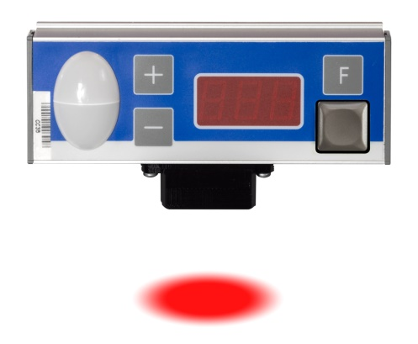

KBS Industrieelektronik GmbH – das Unternehmen

1981 als Ingenieurbüro für Industrieautomatisierung und Elektronikentwicklung gegründet, ist KBS heute europaweit anerkannter Marktführer als Spezialist für die Entwicklung, Herstellung und Installation von kundenspezifischen Systemen zur beleglosen Kommissionierung. In enger Zusammenarbeit mit den Kunden entwickelt das Unternehmen mit Sitz in Freiburg praxisorientierte Lösungen, die deren Wettbewerbsposition entscheidend stärken.

Neben der Hardware (Pick-by-Light-Module, Interface-Einheiten, Steuerungsrechner, Picking Carts) bietet KBS komplette Softwarelösungen (Materialflussrechner, Kommissionierablaufsteuerung, SAP-Anbindung etc.) an. Zusätzlich zu den vorhandenen Standardbaugruppen sind kundenspezifische Varianten auch schon bei kleinen Stückzahlen möglich. KBS realisiert weltweit sowohl kleine Systeme mit wenigen Lagerfachanzeigen als auch große Projekte mit mehreren Zehntausend Lagerfachanzeigen.

Entwicklung und Fertigung - Made in Germany: Das Unternehmen entwickelt und fertigt seine Produkte in eigener Hand in Deutschland und leistet damit seinen Beitrag zur Standortsicherung.

Auf der Referenzliste von KBS finden sich namhafte Kunden aus allen Branchen und jeglicher Unternehmensgröße. Erfolgreiche Projekte wurden unter anderem für BMW, Daimler, DHL, dm Drogeriemarkt, Fielmann, Kärcher, Mexx, Pelikan, Pfizer, Roche, Swarovski, Tesa, Tesco, Verlagsgruppe Weltbild, Volkswagen und Woolworth realisiert.

Unternehmenskontakt
KBS Industrieelektronik GmbH
Burkheimer Straße 10 • 79111 Freiburg
Telefon: 0761 45 255 - 0 • Fax: 0761 45 255 - 90
E-Mail: info@kbs-gmbh.de • Internet: www.kbs-gmbh.de

Pressekontakt
Michael Weiser - Vertriebsleiter
Telefon: 0761 – 45 255 - 50 • Fax: 0761 45 255 – 90 E-Mail: m.weiser@kbs-gmbh.de
Tanja Grönewald - Marketing
Telefon: 0761 – 45 255 - 51 • Fax: 0761 45 255 – 90 E-Mail: marketing@kbs-gmbh.de

